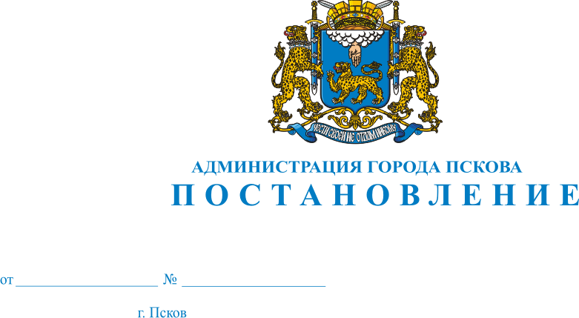
2129
01.09.2014
О демонтаже незаконно размещенного торгового павильона общественного питания (кафе) прямоугольной формы, с двухскатной крышей, с вывеской «Три сосны», расположенного по адресу: г. Псков, ул. К. Маркса, напротив д.31, в границах кадастрового квартала КН 60:27:010319

В целях реализации Федерального закона от 28.12.2009 № 381-ФЗ «Об основах государственного регулирования торговой деятельности в Российской Федерации», в соответствии с Решением Псковской городской Думы от 28.12.2011 №2049 «Об утверждении Порядка освобождения земельных участков на территории города Пскова от самовольно установленных, брошенных или оставленных собственником движимых вещей и о признании утратившим силу Решения Псковской городской Думы от 28.03.2006 № 75 «Об утверждении документов, регламентирующих Порядок освобождения земельных участков на территории города Пскова от самовольно установленных, брошенных или оставленных собственником движимых вещей», Актом о самовольном занятии земельного участка от 23.06.2014 №1 Комиссии по освобождению земельных участков на территории г. Пскова от самовольно установленных, брошенных или оставленных собственником движимых вещей, созданной на основании Решения Псковской городской Думы от 30.05.2014 №1042, Распоряжения Администрации города Пскова от 19.06.2014 № 340-р, составили настоящий Акт о том, что, руководствуясь статьями 32 и 34 Устава муниципального образования «Город Псков», Администрация города Пскова
ПОСТАНОВЛЯЕТ:
1. ИП Затурец О.В. произвести демонтаж незаконно размещенного торгового павильона общественного питания (кафе) прямоугольной формы, с двухскатной крышей, с вывеской «Три сосны», передняя часть павильона со стеклянными витражами, задняя часть павильона обшита панелями («сайдингом»), светло - серого цвета, ориентировочным размером 6,5 м × 8,6 м, расположенного по адресу: г. Псков, ул. К. Маркса, напротив д.31, в границах кадастрового квартала КН 60:27:010319, в течение пяти дней с момента опубликования настоящего Постановления.
2. Настоящее Постановление вступает в силу с момента его официального опубликования.
3. Контроль за исполнением настоящего Постановления возложить на заместителя Главы Администрации города Пскова Волкова В.Н.

Глава Администрации города Пскова И.В. Калашников

